Informe de Resultados
Ejercicio 2 - Analisis de una prueba de carga
Generado: 2026-04-08 15:23:48
Este informe analiza la evidencia entregada en dos fuentes: el resumen textual de k6 y el diagrama de monitoreo con la relacion entre usuarios virtuales y peticiones por segundo. El objetivo es interpretar con rigor lo que muestran los datos, explicar el hallazgo central y proponer causas probables del cuello de botella junto con acciones de mejora.
1. Datos basicos de la prueba
- Tipo de prueba: se interpreta como una prueba de carga por etapas con una fase principal sostenida, debido a la presencia de metricas por stage, un maximo de 140 VUs y un tramo principal visible de alta concurrencia en el diagrama.
- Herramienta: k6, por el formato de salida y las metricas visibles como http_req_duration, http_req_waiting, vus y vus_max.
- Volumen total: 276,650 peticiones.
- Throughput promedio: 73.176857 req/s.
- Carga maxima visible: 140 VUs.
- Resultado global: 97.55% exitosas y 2.44% fallidas.
Calculo de duracion aproximada:
276,650 / 73.176857 = 3,780.57 s aprox. 63 min 0.57 s
La ejecucion duro aproximadamente 63 minutos. Esa duracion es coherente con la ventana temporal visible en la grafica, que muestra un tramo extendido de actividad antes de la caida final por cierre de la prueba.
2. Resultados a primera vista
A primera vista la prueba deja una impresion mixta. El volumen total de peticiones es alto y el throughput promedio supera las 73 peticiones por segundo, lo que indica que el sistema fue capaz de procesar una carga importante. Sin embargo, el porcentaje de fallos llega a 2.44% y la latencia maxima se dispara hasta 29.93 segundos. En consecuencia, la corrida fue productiva, pero no completamente estable bajo carga alta.
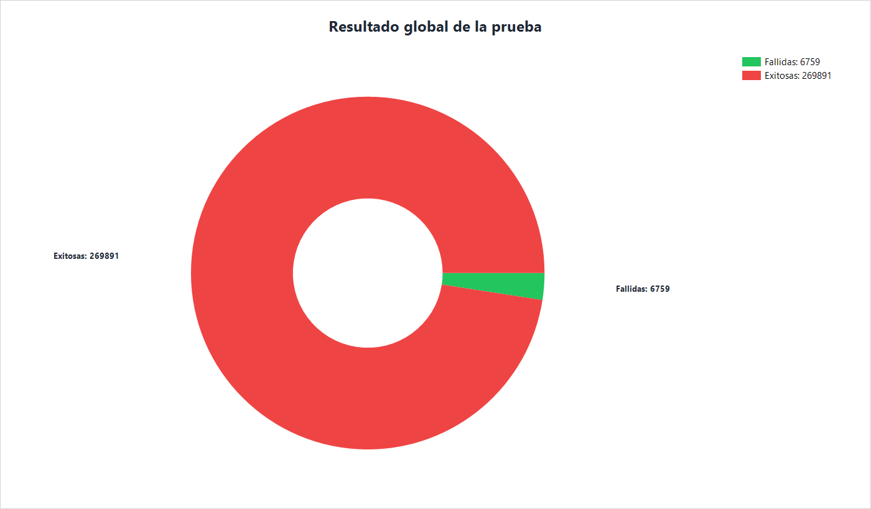
Figura 1. Relacion entre peticiones exitosas y fallidas observadas en el resumen de k6.
3. Resultados detallados
- Latencia promedio: 861.68 ms. Muestra una presion real sobre el servicio.
- Latencia mediana: 613.42 ms. La mitad de las peticiones responde por debajo de ese umbral, por lo que el problema no afecta igual a todas las solicitudes.
- P90 y P95: 1.28 s y 1.57 s. Esto revela una cola de latencia claramente degradada.
- Latencia maxima: 29.93 s. Es un valor extremo que evidencia episodios severos de espera.
- Tiempo de espera del servidor: 861.21 ms promedio. Practicamente coincide con la latencia total.
- Red y conexion: bloqueo, conexion, TLS, envio y recepcion se mantienen en valores despreciables frente al waiting. No hay evidencia fuerte de que la red del cliente sea el cuello de botella principal.
Relacion entre waiting y duration:
861.21 / 861.68 x 100 = 99.95%
La diferencia entre el promedio global de latencia y el promedio de las respuestas esperadas es de 125.84 ms. Eso refuerza la idea de que la presion del sistema ya contamina la experiencia general de la transaccion y no solo los casos fallidos.
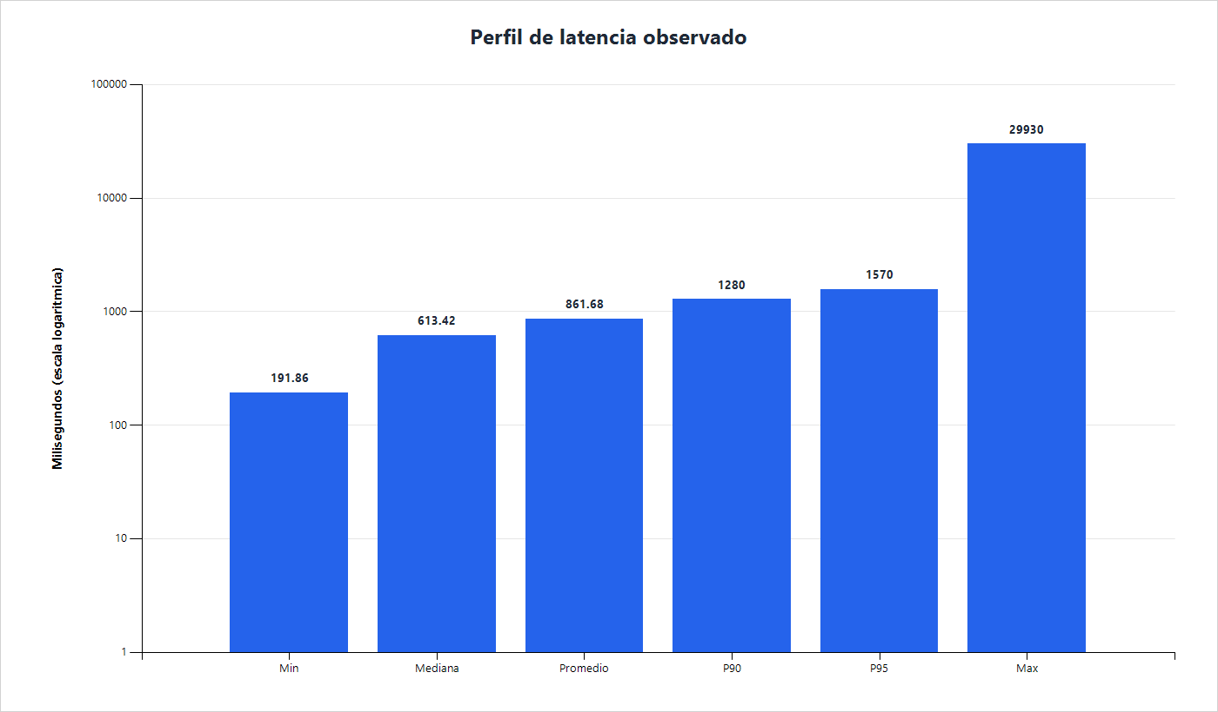
Figura 2. Perfil de latencia en escala logaritmica. La cola larga se hace evidente al comparar mediana, promedio y maximo.
4. Relacion entre el resumen de terminal y la grafica
La terminal aporta el panorama agregado: 73.176857 req/s en promedio, 276,650 peticiones totales, 2.44% de error y una latencia con cola larga. La grafica aporta lo que el resumen no puede mostrar: la evolucion temporal de la prueba.
El punto visible del diagrama en 2025-04-24 02:02:00 indica 140 VUs y 82.60 req/s. Ese valor es coherente con el promedio de 73.18 req/s porque la grafica tambien muestra una caida intermedia pronunciada del throughput. En otras palabras, el sistema si alcanza una banda cercana a 75-85 req/s bajo 140 VUs, pero no logra sostenerla sin sobresaltos durante toda la ejecucion.
La reconstruccion aproximada del diagrama muestra que el throughput cae hasta una zona cercana a 0.00 req/s sin que desaparezca la carga. Esa oscilacion explica por que un punto puntual de 82.6 req/s puede convivir con un promedio general inferior.
Relacion puntual entre VUs y throughput:
82.60 / 140 = 0.59 req/s por VU
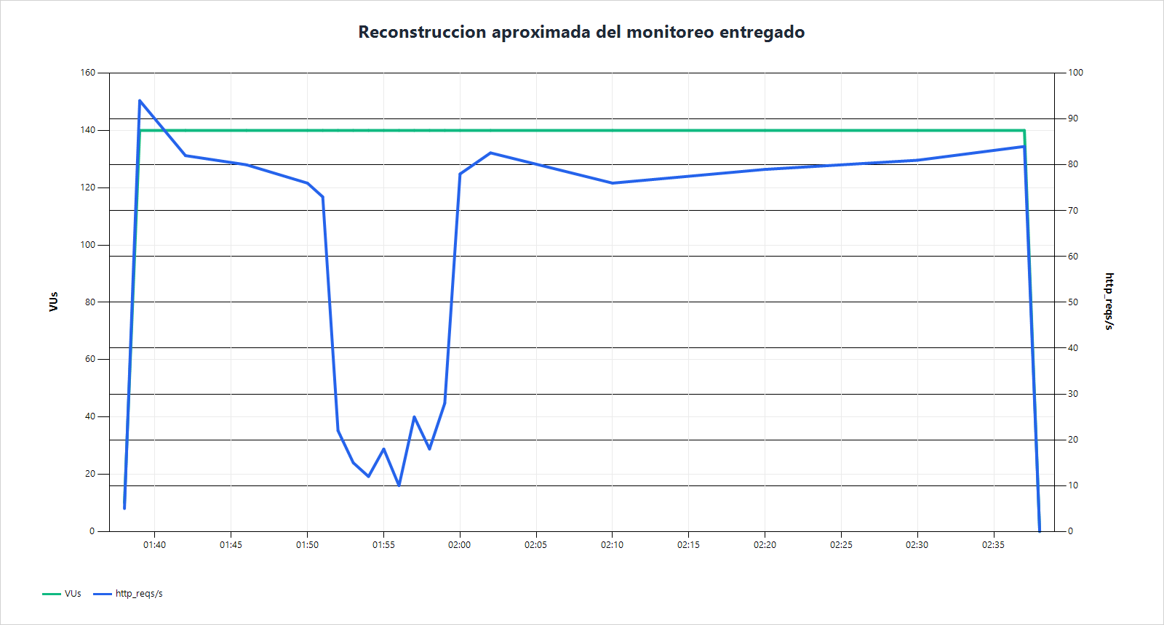
Figura 3. Reconstruccion aproximada del monitoreo entregado. Se usa como apoyo visual y no como telemetria cruda.
5. Analisis de errores por etapa
El reparto de errores no esta distribuido de forma uniforme. Casi toda la carga fallida se concentra en stage_1, que por contexto se interpreta como la fase principal de la prueba.
Concentracion de fallos en la etapa principal:
6,756 / 6,759 x 100 = 99.96%
Esto significa que stage_1 concentra practicamente todos los errores. La lectura operativa es clara: el sistema no falla de manera aleatoria al inicio o al final; falla sobre todo cuando esta sometido al tramo fuerte de carga.
Peso de los errores 5xx dentro del total:
5,990 / 6,759 x 100 = 88.62%
Que casi nueve de cada diez fallos sean 5xx desplaza el foco hacia el servidor o sus dependencias. Los 4xx existen, pero son secundarios frente a la magnitud del problema del lado backend.
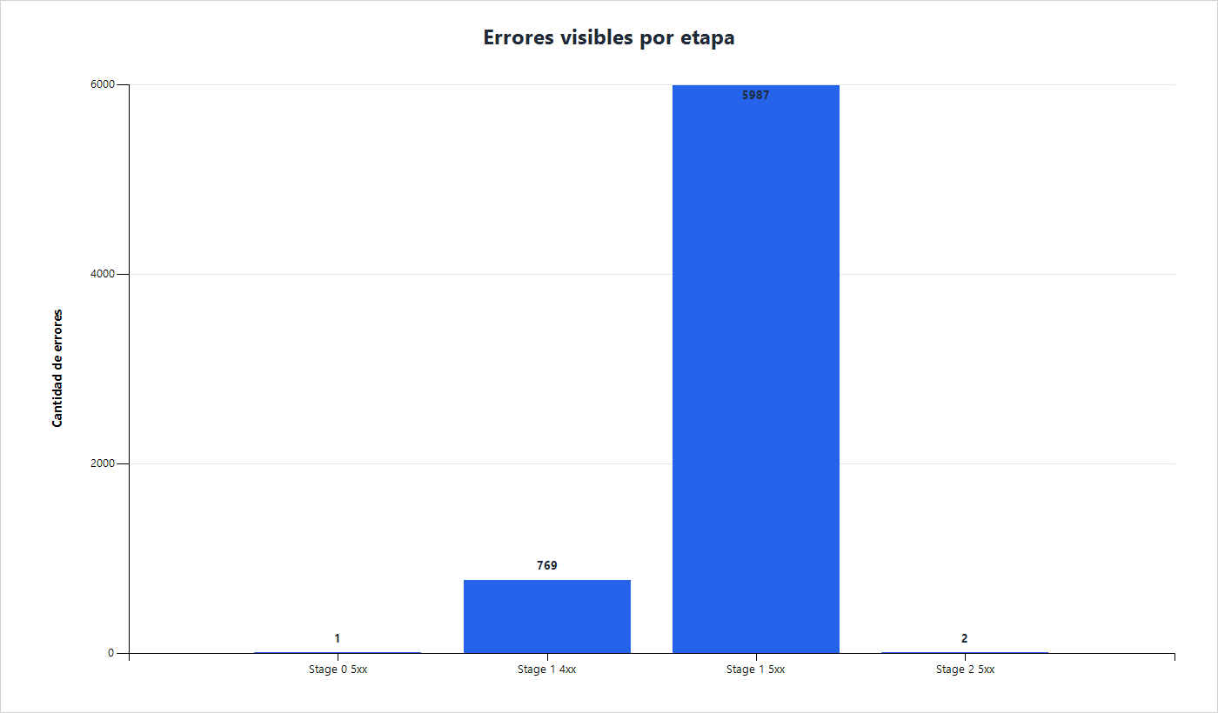
Figura 4. La etapa principal concentra la mayor parte de los errores y, dentro de ella, dominan claramente los 5xx.
6. Posibles cuellos de botella y causas probables
Con la evidencia disponible no es posible demostrar una causa raiz unica. Sin embargo, si es posible jerarquizar causas probables y distinguir entre afirmaciones sustentadas y especulaciones razonables.
- Evidencia directa observable: el promedio de http_req_waiting es practicamente igual al de http_req_duration, lo que apunta a saturacion dentro del backend.
- Evidencia directa observable: la mayor parte de los fallos son 5xx y la etapa principal concentra casi todos los errores.
- Evidencia directa observable: el throughput cae con 140 VUs activos, por lo que la degradacion no depende de una falta de carga, sino de una perdida de capacidad efectiva del sistema.
- Hipotesis razonable: saturacion de CPU o de hilos del servidor.
- Hipotesis razonable: cuello de botella en base de datos, ya sea por consultas lentas, bloqueos o limites de conexiones.
- Hipotesis razonable: agotamiento de pools de conexiones o workers insuficientes.
- Hipotesis razonable: dependencia externa inestable o timeouts encadenados.
- Hipotesis razonable: ausencia de una capa de balanceo o resiliencia al frente del servicio. El material entregado no muestra evidencia de un load balancer o de mecanismos de distribucion; si en un escenario real esa capa no existiera, la degradacion bajo carga sostenida podria amplificarse.
Con esta evidencia se puede afirmar que el cuello de botella parece estar del lado servidor o de sus dependencias. Lo que no se puede afirmar con certeza, solo con este material, es si la causa exacta fue CPU, base de datos, pool de conexiones o una dependencia externa concreta.
7. Punto mas importante del analisis
El punto mas importante es que el sistema si procesa un volumen alto, pero no lo hace de forma estable bajo la carga principal. La evidencia conjunta de k6 y del diagrama muestra una mezcla de tres senales: caida visible del throughput, concentracion de errores 5xx en la etapa fuerte y tiempos de espera del servidor que explican casi toda la latencia. En conjunto, eso describe un cuello de botella del lado servidor o de sus dependencias, no un problema primario de red.
8. Conclusiones
- La prueba movio un volumen considerable de peticiones y demuestra que el sistema tiene cierta capacidad de procesamiento, pero no una estabilidad completa bajo carga alta.
- El promedio de 73.18 req/s es real, pero no representa estabilidad continua; la grafica deja ver una degradacion marcada a mitad de la ejecucion.
- El comportamiento de http_req_waiting sugiere que el mayor tiempo se pierde dentro del backend y no en la red del cliente.
- La etapa principal concentra practicamente todos los errores, y dentro de ellos dominan de forma clara los 5xx.
- La evidencia disponible permite hablar de saturacion o degradacion del servidor, pero no permite aislar una causa raiz unica sin telemetria interna adicional.
9. Recomendaciones
En un escenario real, estas serian las acciones mas utiles para diagnosticar mejor el problema y reducir la posibilidad de recurrencia.
- Correlacionar la ventana de la prueba con metricas de CPU, memoria, hilos, pools de conexiones y base de datos para validar la causa exacta del waiting elevado.
- Revisar logs de aplicacion y de infraestructura en la fase equivalente a stage_1, donde se concentra el 99.96% de los errores.
- Analizar especificamente los 5xx para identificar si provienen de saturacion, timeouts, dependencias externas o errores de negocio mal controlados.
- Ejecutar una nueva prueba escalonada con puntos intermedios de concurrencia para ubicar con mayor precision el umbral donde empieza la degradacion.
- Si se confirma presion sobre base de datos, revisar indices, tiempos de consulta y limites de conexiones; si se confirma presion sobre la aplicacion, revisar workers, timeouts y politica de escalado.
- Mantener una distincion clara entre evidencia y especulacion para no sobreinterpretar los datos disponibles.
Fuente de datos: transcripcion del resumen de k6 y reconstruccion aproximada del diagrama de monitoreo entregado. La reconstruccion grafica se incluye como apoyo visual y no sustituye a la telemetria original.

